

Módulo de permisos

Manual de Usuario

Versión: 1.0

Fecha: 24/02/2020

HOJA DE CONTROL

|  |  |  |  |
| --- | --- | --- | --- |
| **Organismo** | ECU 911 | | |
| **Proyecto** | Proyecto de Recursos Humanos | | |
| **Entregable** | Manual de Usuario | | |
| **Autor** | Luis Febre Paucar, Estevan Enrique Atiencia | | |
| **Versión/Edición** | 1.0 | **Fecha Versión** | 24/02/2020 |
|  |  | **Nº Total de Páginas** | 8 |

REGISTRO DE CAMBIOS

|  |  |  |  |
| --- | --- | --- | --- |
| **Versión** | **Causa del Cambio** | **Responsable del Cambio** | **Fecha del Cambio** |
| 1.0 | Versión inicial | Entrega de Proyecto | 12/02/2020 |
|  |  |  |  |
|  |  |  |  |

CONTENIDO

1 DESCRIPCIÓN DEL SISTEMA 4

1.1 Alcance 4

1.2 Funcionalidad 4

2 MAPA DEL SISTEMA 5

2.1 Inicio 5

2.2 Navegación 6

2.3 Usuario Admin 6

2.3.1 Funcionalidades de manejo de Usuarios 6

# DESCRIPCIÓN DEL SISTEMA

## Alcance

El sistema web, se implementará como un sistema de manejo de permisos en el área talento humano. Un administrador utiliza el portal web con el fin de manejar el sistema y mantener la información exacta. Los empleados realizan las peticiones a través de una interfaz web médiate una ficha con almacenamiento de datos, el Jefe Inmediato de cada área podrá obtener información de la fichas de permisos ingresadas para el análisis y toma de decisiones de conceder o no el permiso, además de obtener información de todas las fichas ingresadas, un registro del historial de pedidos que cada empleado de su área ha solicitado, y su disponibilidad de días hábiles, obtener información de solicitudes aprobadas y por aprobar, almacenar un registro por área de todos los pedidos y permitir visualización por parte de los usuarios de talento humano para el sistema genere un reporte y envié un correo al Jefe Inmediato y a los encargados de los recursos humanos, y los empleados podrán visualizar su solicitud de permiso.

## Funcionalidad

* Estático, desarrolladas principalmente en HTML y CSS, su contenido se encuentra definido en el servidor y no sufre ninguna modificación en su entrega al navegador web.
* Dinámico, desarrollada principalmente en lenguajes como PHP y con bases de datos MYSQL o SQL (aunque también hacen uso del HTML y CSS), su contenido se genera dinámicamente en el momento en el que se hace una solicitud al servidor desde un navegador web, la información se encuentra almacenada en una base de datos.

Desde un punto de vista más de mercadotecnia existe una variedad más amplia de páginas, las más comunes son:

* Inicio Page, página única con información condensada utilizada principalmente para manejo de sistema.
* Sitio web, la generalidad de las páginas entra en este rubro y se refiere a cualquier tipo de sitio de cualquier número de páginas que difunde cualquier tipo de información.

# MAPA DEL SISTEMA

## Inicio

La página inicio es la presentación del sistema, la que controla el acceso al sistema a todos los usuarios que tengan una cuenta vigente, donde se controla que exista tanto el usuario y la contraseña.

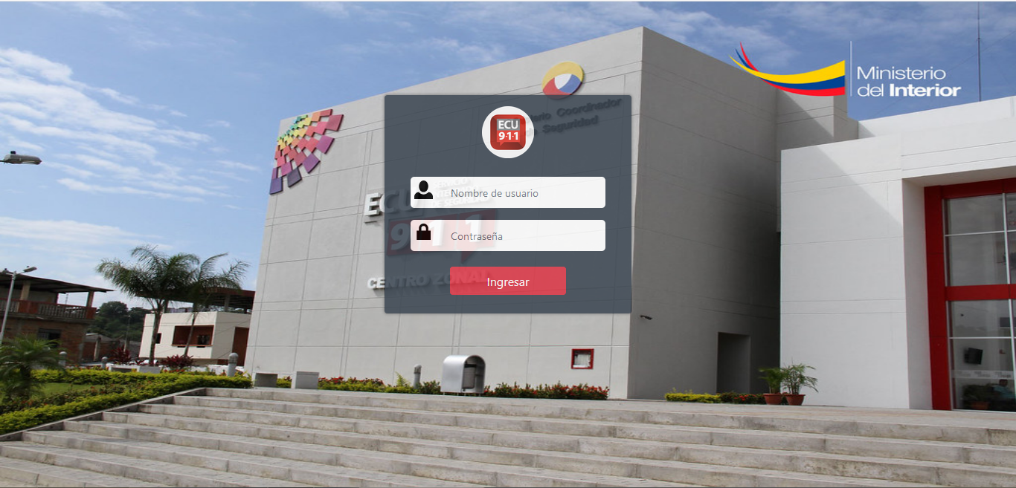

Si los datos son incorrectos de aparecerá un mensaje de error y te actualiza los cuadros de captura de información tanto del usuario y contraseña para que vuelvas a volver a ingresarlos, si todo esta correcto te redirige al sistema

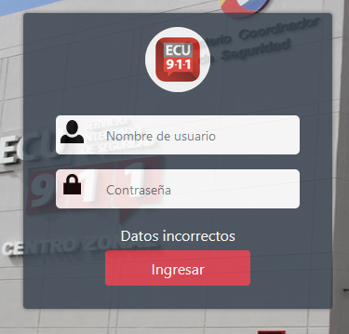

## Navegación

La navegación que cuenta el sistema es intuitiva y te permite elaborar un sinnúmero de funcionalidades dependiendo del usuario.



## Usuario Admin

### Funcionalidades de manejo de Usuarios

Las funcionalidades en este apartado hacen referencia al acceso del sistema por parte de los usuarios y es el usuario admin el que tiene el control de estos mismos, le permite hacer las **acciones** de editar y eliminar el registro del usuario y por tanto el ingreso al sistema, cuenta con un **buscador** y **paginador** que controla un numero n de registros mostrados.

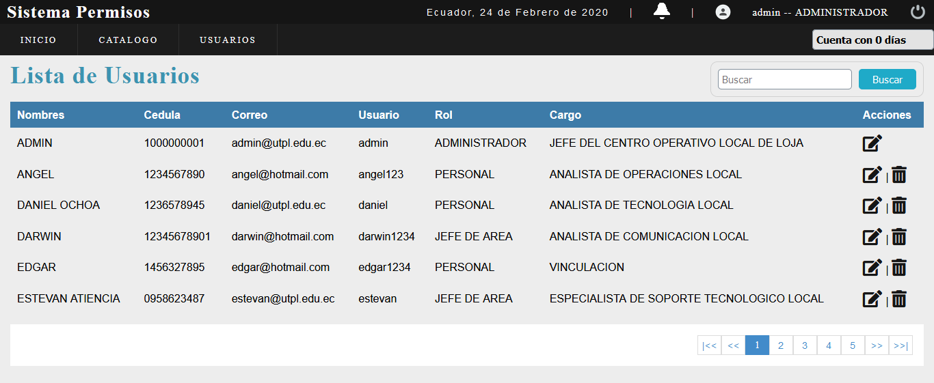

La acción de eliminar un usuario tiene una doble confirmación para verifica si requiere la eliminación o solo fue un error de elección de acción.



 